39379 - Eduardo Mendes de Oliveira

38697 - Victor Hugo Lobo Alves

**Projeto 2 – Lógica de Programação Orientada a Objeto II –**

**Loja de Aplicativos**

Prof.: Aldo Henrique

Brasília/DF

23 de setembro de 2017

Sumário

1 – Introdução 3

2 – Modelo Conceitual – Loja de Aplicativos 4

3 – Modelo Lógico – Loja de Aplicativos 5

4 – Conclusão 6

5 – Referências 7

# **1 – Introdução**

A proposta do projeto foi criar uma aplicação web de uma Loja de Aplicativos. A loja foi criada a fim de possibilitar que os usuários consigam se cadastrar no sistema sem depender de um administrador, e tanto publicar quanto comprar aplicativos.

O sistema foi desenvolvido no Eclipse, na linguagem Java, em servidor local, com o banco de dados MySQL. Optamos pela utilização de Servlets para possibilitar a utilização de URLs mais usuais (Ex.: Ao invés de acessar a página <URL>/meusAplicativosView.jsp, utiliza-se <URL>/meus-aplicativos). O sistema foi desenvolvido para plataforma WEB, afim de ter uma usabilidade mais amigável. Foi utilizado o Framework Bootstrap para auxiliar no layout do sistema com CSS e JavaScript.

O BD possibilita o cadastro de clientes através do nome, login e senha. Qualquer usuário é considerado um desenvolvedor a partir do momento em que ele disponibiliza um aplicativo na loja.

O aplicativo é cadastrado usando o código do usuário logado no sistema. Todo aplicativo deve ter uma categoria, que somente é cadastrada pelos gestores do sistema, não cabendo aos usuários cadastrar categorias e evitando então duplicidade de informação. Os aplicativos tem sua venda contabilizada em quantidade de downloads efetuados. A data e horário da compra são registrados conforme data atual do servidor do BD.

# **2 – Modelo Conceitual – Loja de Aplicativos**

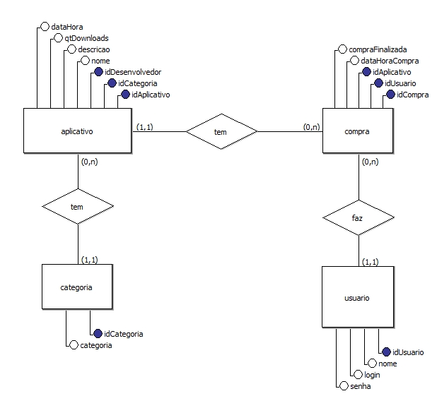

# **3 – Modelo Lógico – Loja de Aplicativos**

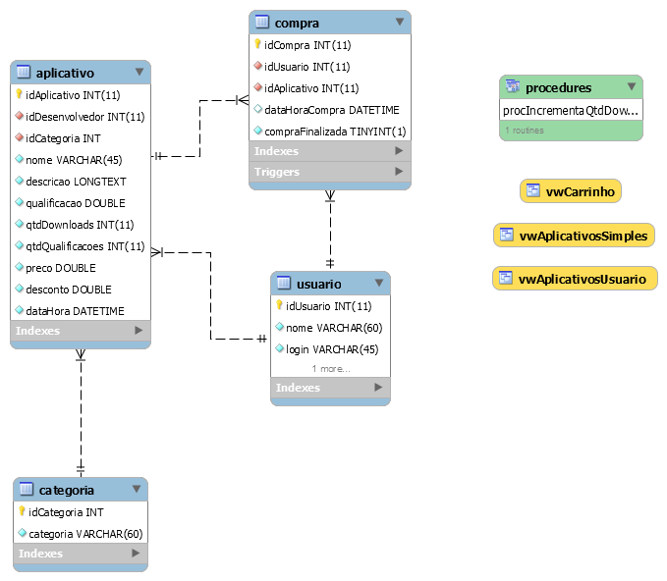

# **4 – Diagramas**

4.1 – Diagrama de Caso de Uso

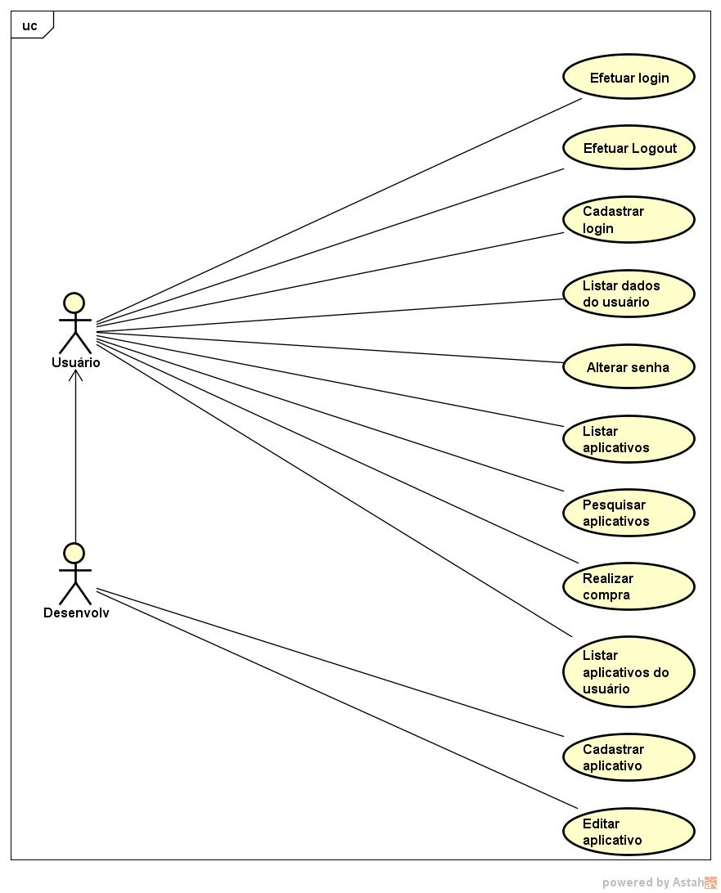

4.2 – Diagrama de Classe

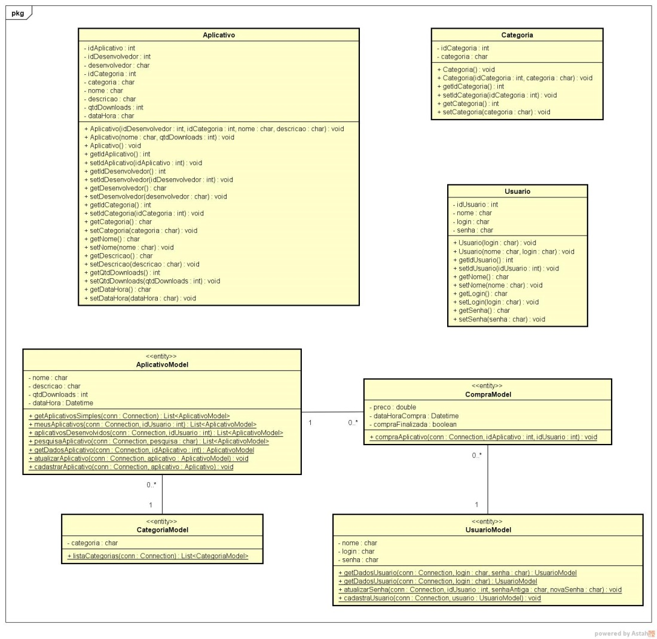

4.3 – Diagrama de Sequência

4.3.1 – Efetuar login

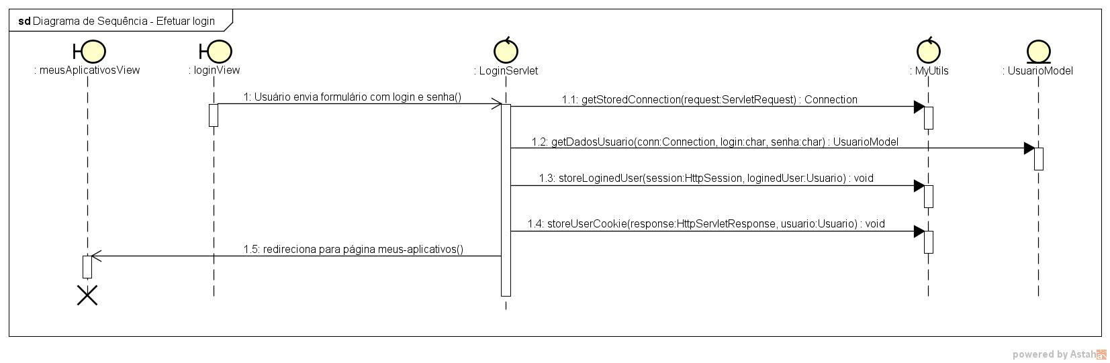

4.3.2 - Efetuar logout

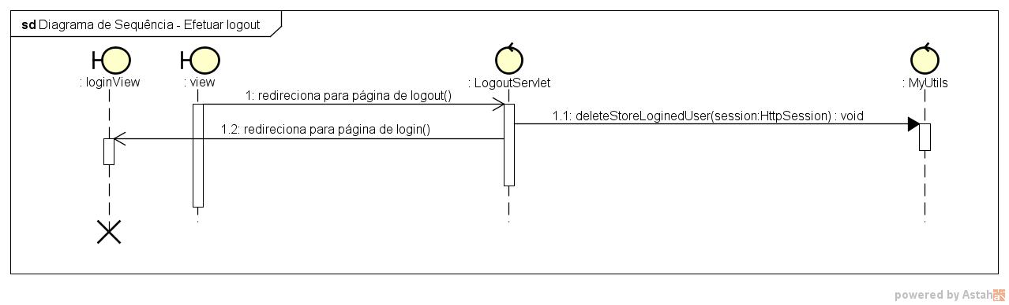

4.3.3 – Cadastrar login

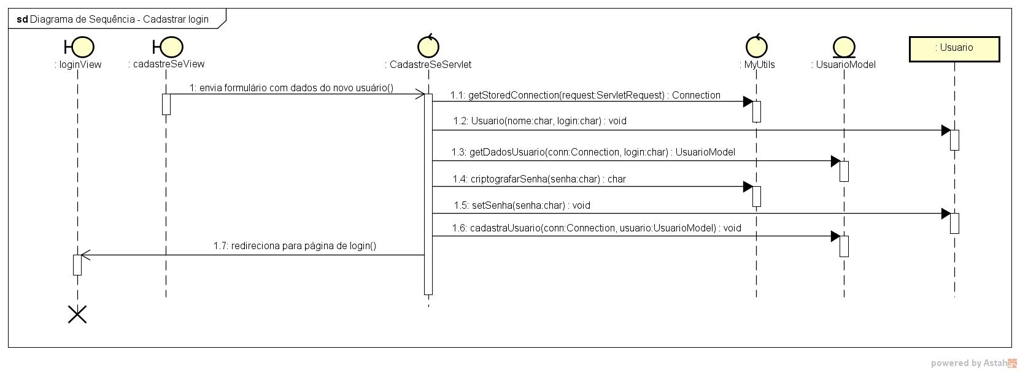

4.3.4 – Listar dados do usuário

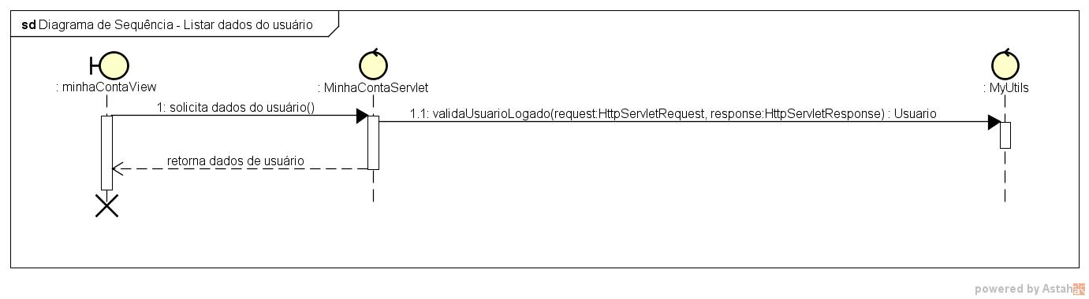

4.3.5 - Alterar senha

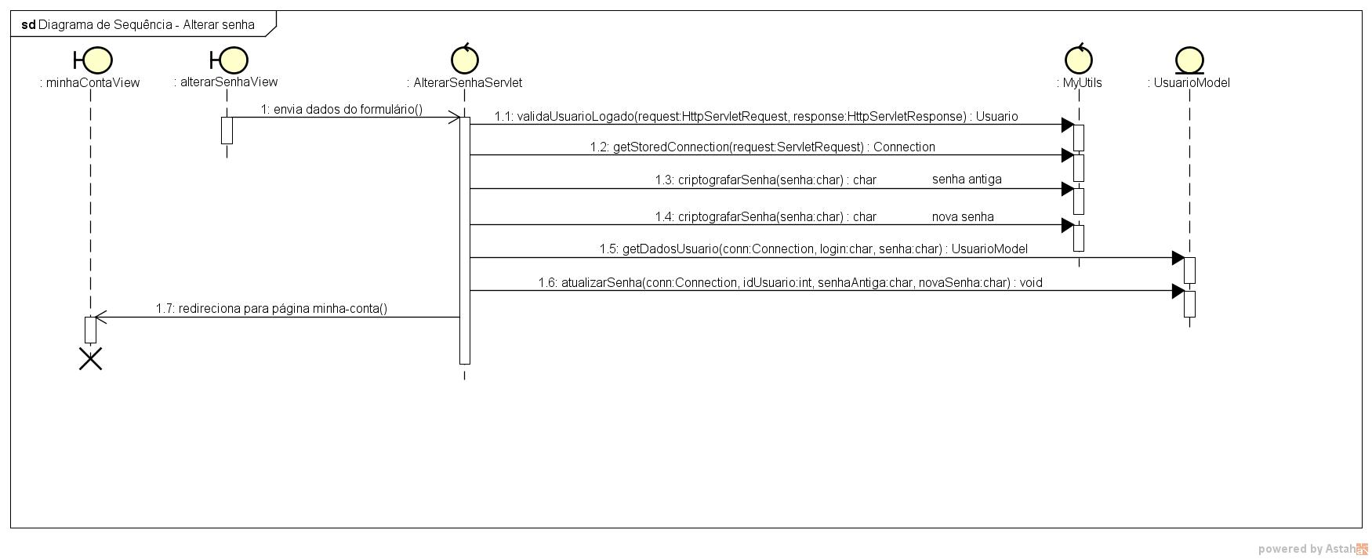

4.3.6 - Listar aplicativos

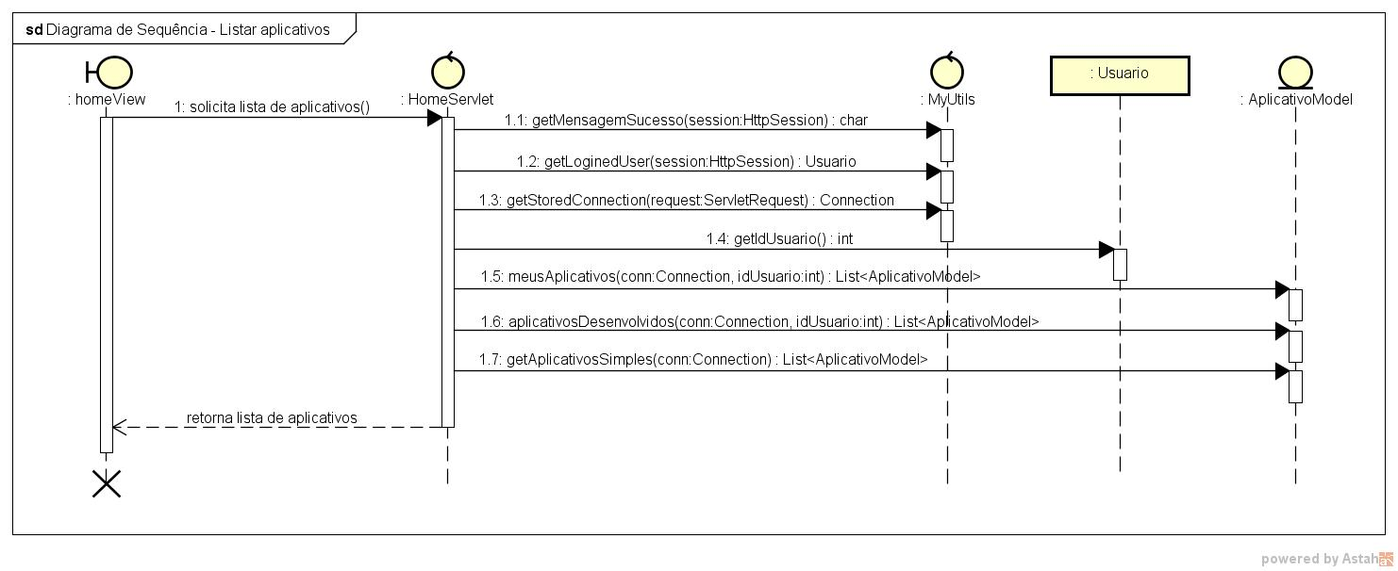

4.3.7 – Pesquisar aplicativos

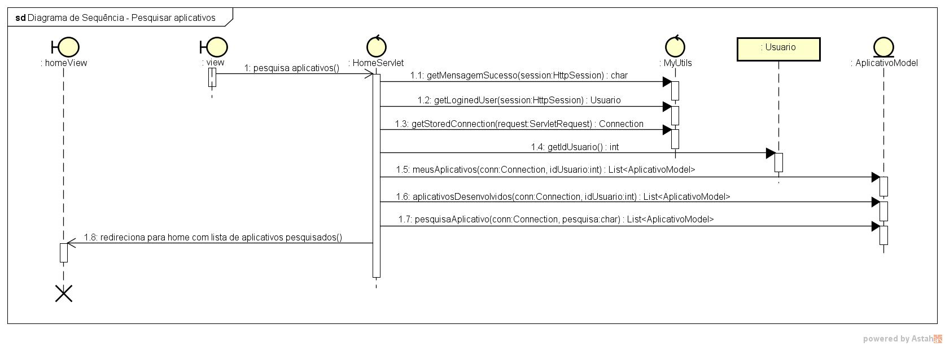

4.3.8 - Realizar compra

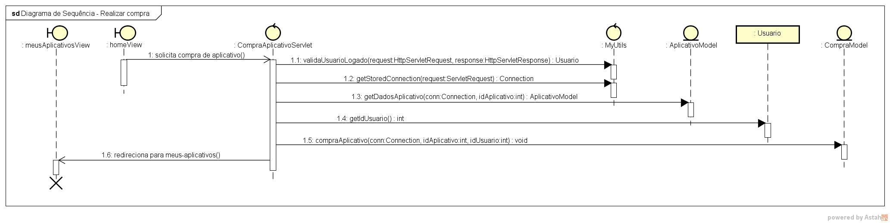

4.3.9 - Listar aplicativos do usuário

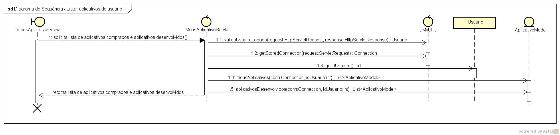

4.3.10 - Cadastrar aplicativo

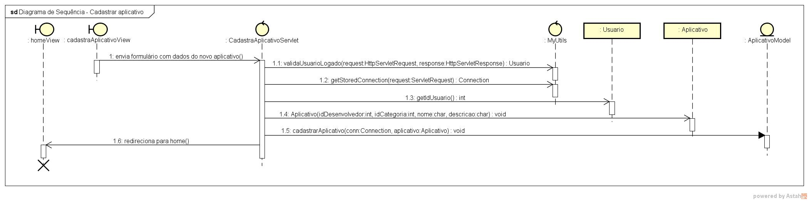

4.3.11 - Editar aplicativo

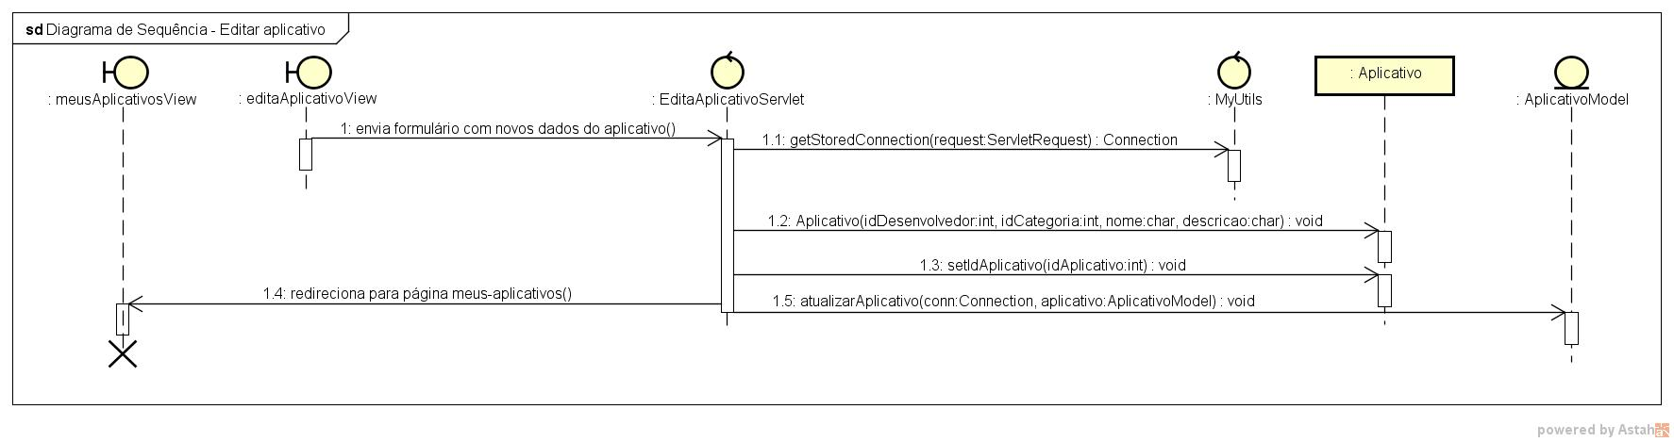

# **5 – Referências**

SILBERSCHATZ, Abraham, KORTH, Henry F., SUNDARSHAN, S.. Sistemas de Banco de Dados. Rio de Janeiro: Elsevier; São Paulo: Anhanguera, 2010.